**ISPARTA UYGULAMALI BİLİMLER ÜNİVERSİTESİ /TEKNİK BİLİMLER MESLEK YÜKSEKOKULU**

**2020-2021 EĞİTİM ÖĞRETİM YILI BAHAR DÖNEMİ / SENSÖRLER DERSİ VİZE SINAV SORULARI**

**AD SOYAD: NO: 12/04/2021**

1. Süreç kontrol sisteminin diyagramını çiziniz. Süreç kontrol sisteminde yer alan elemanları kısaca açıklayınız. (20 p.)

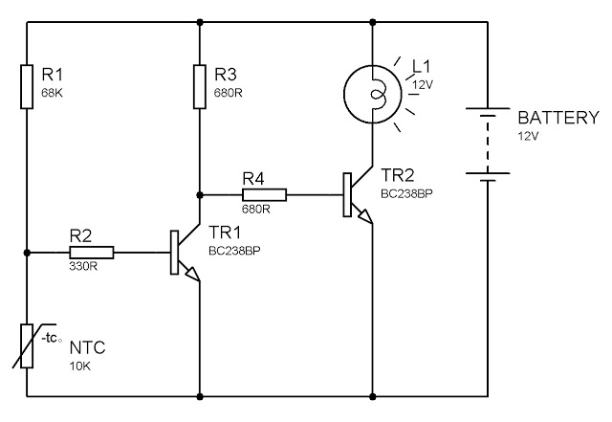

1. Yan tarafta Isı Alarm Devresi verilmiştir. Bu devre içerisinde NTC de kullanılmıştır. Devrenin genl işleyişi hakkında bilgi veriniz. (20 p.)

1. Hall Etkisi nedir ? Açıklayınız. Hall etkisi prensibinde çalışan sensörler hakkında detaylı bilgi veriniz. (20 p.)
2. Foto diyot kullanarak röle kontrollü bir motor devresinin çizimini gerçekleştiriniz. Çizdiğiniz devrenin kısaca açıklamasını gerçekleştiriniz. (20 p.)

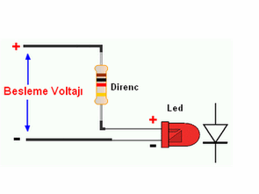

1. Aşağıdaki devrede; besleme gerilimi 12 v, kırmızı led’ in çalışma gerilimi 2,5 v ve çalışma akımı ise 20 mA dir. Ön direncin kapasitesini hesaplayınız. ? Hesaplanan direnç değerinin renlerinin sırasıyla ne olması gerektiğini belirtiniz. (20 p.)

Dr. Öğr. Üyesi Hakan YÜKSEL

Başarılar